**Завдання**

Розробити систему (з окремих модулів чи об’єднавши їх) для:

* *реєстрації власницьких/безпритульних тварин*
* *надання сервісів адопції (усиновлення)*
* *оголошення про втрату власних тварин*
* *реєстрації знайдених тварин*
* *реєстрації операцій/сервісів, проведених над відловленими тваринами*
* *отримання зворотнього зв’язку від користувачів*

**Модуль реєстрації власницьких тварин**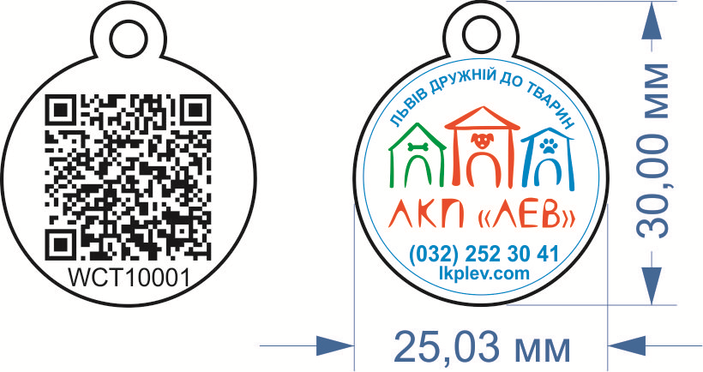

У відповідності до правил утримання домашніх тварин у м.Львові власнику необхідно пройти ідентифікацію та реєстрацію тварини. Ідентифікація здійснюється жетоном з QR кодом (опційно транспондером)

**1.1 Реєстрація через онлайн форму на сайті**

1. Реєстрацію може провести кожен мешканець міста, попередньо зареєструвавшись за допомогою е-мейлу (чи ін. способом) як **власник**.
2. Реєстрацію може провести ветеринарна клініка, попередньо зареєструвавшись за допомогою е-мейлу (чи ін. способом) як **ветеринар**.
3. Реєстрацію може провести лікар (ветеринар), попередньо зареєструвавшись за допомогою е-мейлу (чи ін. способом) як **лікар**.

Після підтвердження реєстрації, користувачу буде доступна форма реєстрації власної тварини, приблизна форма якої наведена нижче:

* + 1. 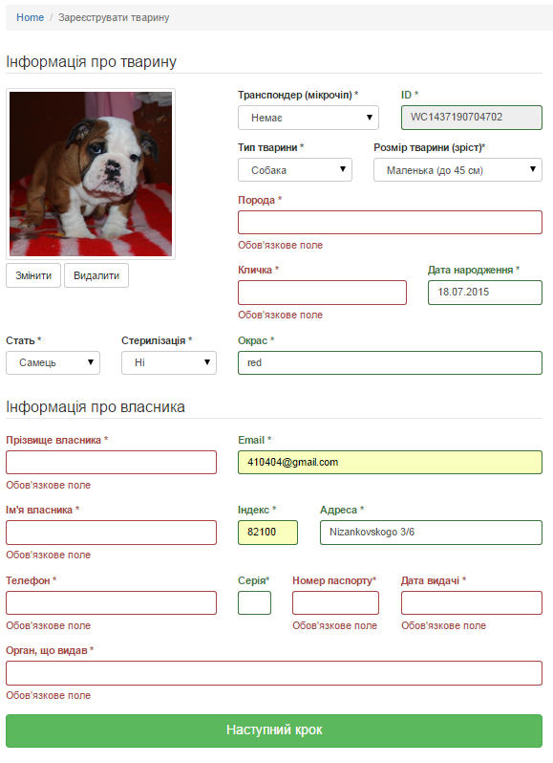**«Особистий кабінет»**

Передбачити можливість надання кожному зареєстрованому користувачу «Особистого кабінету», де він мав би можливість внести зміни в параметри свого користувача (редагування пароля, імені, адреси і т.п.).

Також в «Особистому кабінеті» повинен бути перелік всіх тварин, які раніше були зареєстровані даним користувачем , з можливістю редагування параметрів тварини.

Передбачити можливість редагування фотографії тварини (зменшення розмірів, заміна фотографії та ін.).

Надати користувачу, що зареєстрував тварину, право змінювати статуси тварини:

* Загублена
* Знайдена
* На адопцію
* Власна

**Модуль адопції тварин**

Створити сторінку, доступну для перегляду усім користувачам мережі Інтернет, зі списком тварин, які пропонуються на адопцію (всиновлення).

На дану сторінку повинні потрапляти усі тварини, в яких власником встановлено статус - «На адопцію».

На вхідній сторінці відображати наступне:

* Номер тварини/оголошення
* Тип тварини
* Породу
* Дату реєстрації на адопцію
* Фото

При виборі конкретної тварини – відобразити детальнішу інформацію саме про цю тварину:

* ***Сервіси тварини (обрізання, чистка, лікування і т.п) – можливо у вигляді іконок на фотографії***
* Стать
* Адреса перебування

Здійснення замовлення на адопцію відбувається шляхом відсилання е-мейл на адресу власника даної тварини (передбачити на формі детальної інформації про тварину на адопцію). Передбачити захист власників тварин від спаму!

**Модуль публікації оголошень про втрату**

Створити сторінку, доступну для перегляду усім користувачам мережі Інтернет, зі списком тварин, які втрачено/загублено власниками.

На дану сторінку повинні потрапляти усі тварини, в яких власником встановлено статус - «Загублено».

На вхідній сторінці відображати наступне:

* Номер тварини/оголошення
* Тип тварини
* Породу
* Дату втрати
* Фото

При виборі конкретної тварини – відобразити детальнішу інформацію саме про цю тварину:

* Стать
* Адреса останнього перебування
* Додаткову інформацію (на вибір власника)

У випадку, коли тварину буде кимось знайдено, повідомлення власника про це відбувається шляхом відсилання е-мейл на адресу власника даної тварини Передбачити захист власників тварин від спаму!

**Модуль публікації оголошень про знахідку**

Створити сторінку, доступну для перегляду усім користувачам мережі Інтернет, зі списком тварин, які знайдено зареєстрованими на даному сайті користувачами.

На дану сторінку повинні потрапляти усі тварини, в яких користувачем, що їх реєстрував, встановлено статус - «Знайдено». Передбачити встановлення даного статусу автоматично при реєстрації даного виду тварин.

На вхідній сторінці відображати наступне:

* Номер тварини/оголошення
* Тип тварини
* Породу
* Дату знахідки
* Фото

При виборі конкретної тварини – відобразити детальнішу інформацію саме про цю тварину:

* Стать
* Адреса знахідки
* Додаткову інформацію (на вибір реєстратора)

У випадку, коли тварина буде ідентифікована власником, повідомлення реєстратора про це відбувається шляхом відсилання е-мейл на його адресу. Передбачити захист реєстраторів тварин від спаму!

При реєстрації власнику обов’язково необхідно заповнити:

- Прізвище

- Імя

- Адрес

- Е-мейл

- Телефон

та обрати пароль.

Для ветеринарних лікарень (ветеринарів) додатково потрібно заповнити:

- Назву (юридичну) клініки

- Додаткову інформацію про клініку

Після реєстрації, необхідно пройти верифікацію користувача (порядок дій буде надіслано в електронному листі).

Передбачити реєстрацію(вхід) за допомогою соціальних мереж (Google, Facebook, Twitter).

**Модуль трекінгу тварин**

Для зміни іміджу КП і повернення довіри громади міста необхідно зробити онлайн моніторинг роботи КП, який повністю буде відображати переміщення та пророблену роботу з тваринами. Проект впроваджується на теренах міста Львів з подальшим поширенням на інші регіони України.

**aplication #1** - адміністрування притулку. Кросплатформенна програма для працівників КП/притулку, яка позволяє вносити інформацію про стан тварин та маніпуляції над нею. Через API співпрацює з базою даних реєстрації тварин.

**aplication #3** - ветеринар в притулку. Додаток в якому ветеринар реєструє маніпуляції, які він здійснює з тваринами на КП. Через API співпрацює з спеціалізованою базою даних лікування тварин

|  |  |  |  |  |
| --- | --- | --- | --- | --- |
|  | дії персоналу | aplication | DB | відображення на сайті ЛКП |
| 1 | Ловець зловив тваринку і на місці відлову робить фотографію смартфоном чи планшетом та вписує додаткову інформацію | Клієнт фотографує тварину і вписує додаткову інформацію. | Створюється новий запис в табличці animal з GPS данними відлову, фото, опис. |  |
| 2 | По приїзду до притулку ловець передає тварин працівнику який оглядає, розселяє тварин, фіксує додаткову інформацію. | Адміністратор ставить галочку верифіковано.  Вписує додаткові характеристики або опис який ловець не вписав. | додається інформація в табличку animal. | На сторінці відображається профіль тварини.  У карточці тварини (короткий профіль) відображаються іконки, стать. |
| 3 | Працівник притулку/ветеринар обробляє тварину від паразитів | Ветеринар в притулку  ставить галочку оброблена від паразитів. | інформація про маніпуляцію з датою додається в DB | Відображається іконка (наприклад перекреслена блоха) у карточці тварини. У профілі тварини відображається дата обробки. |
| 4 | ветеринарний лікар робить процедуру вакцинації/стерилізації. | Ветеринар в притулку  bach номер вакцини / дату стерелізації... | інформація про маніпуляцію з датою додається в DB | Відображається іконка (наприклад шприц/ножиці) у карточці тварини. У профілі тварини відображається дата процедури. |

В профілі (карточка) тварини відображається іконками:

* стать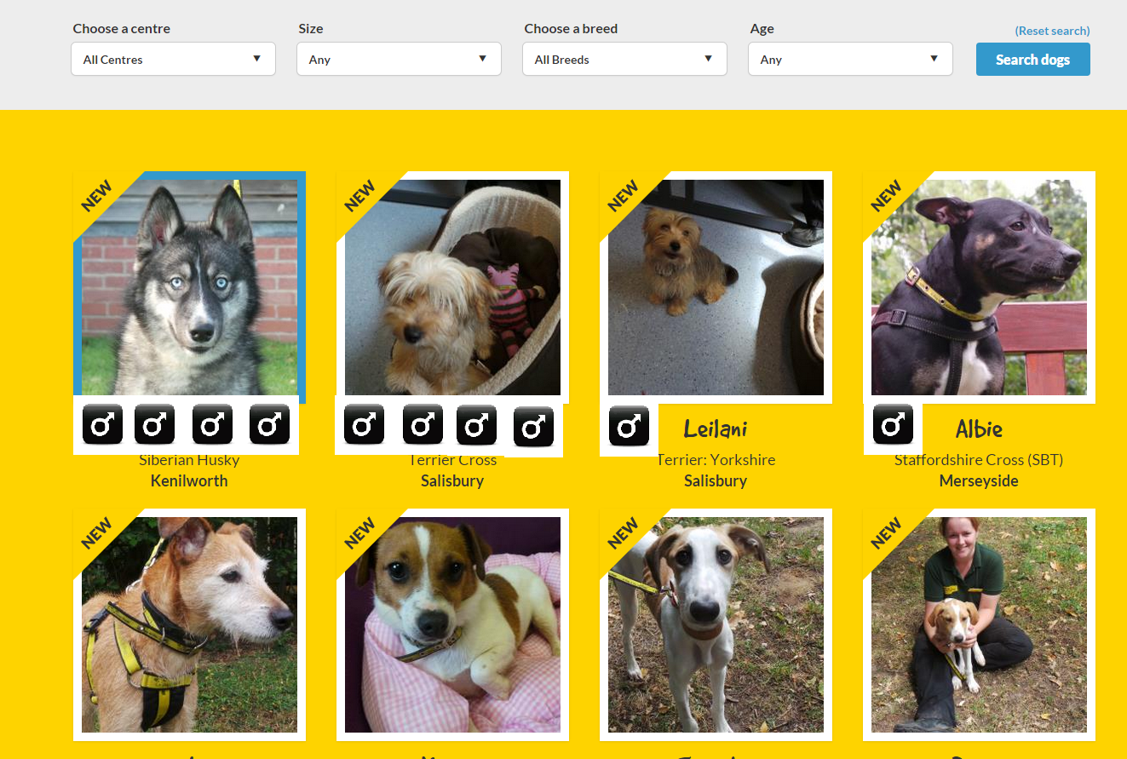
* обробка від паразитів
* стерелізація
* вакцинація
* соціалізація в балах

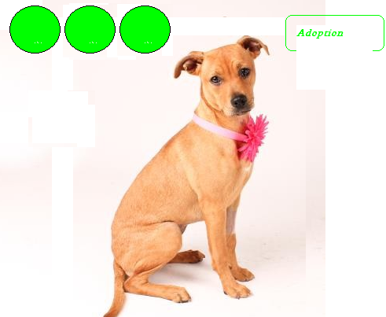

В розширеному профілі тварини відображається:

* інформація про тваринку: вік, стать, порода.
* місце відлову маленьке віконечко google maps. Якщо натиснути на нього попадаєш на google maps
* маніпуляції які проводять з твариною. Маніпуляції проводяться в кабінеті лікаря або через api **aplication #2 чи** підтягуються з ПЗ myvet.info

https://www.dogstrust.org.uk/rehoming/dogs/dog/filters/~~~~~d~/1127738/floyd

Після проведення комплексу маніпуляцій з’являється кнопка ADOPTION (введення контактних данних клієнта/телефони притулку

* після того як тварину віддали в адопцію чи відпустили на місце відлову ця тварина попадає в історію.